¿Por qué es más eficiente lanzar cohetes desde el ecuador que desde otras latitudes?
La razón por la cual es más eficiente es dado a qué en el Ecuador es donde hay más velocidad inicial por la rotación de la tierra ya que esté gira de oeste a este, creando la máxima velocidad tangencial por rotación siendo está 465 m/s en el Ecuador, al ser lanzado hacia el este desde el Ecuador el cohete tendrá la misma velocidad por lo tanto reduce el "esfuerzo" que deben de emplear los motores para alcanzar cierta velocidad, reduciendo aparte el consumo de combustible y como otra ventaja uso de cohetes más pequeños.
Otra ventaja a mencionar es que la mayoría de satélites usan trayectorias ecuatoriales por lo tanto al lanzar los cohetes en esta órbita permite evitar colisiones contra los satélites y así no hay tanta correción en la inclinación orbital, ahorrando combustible.
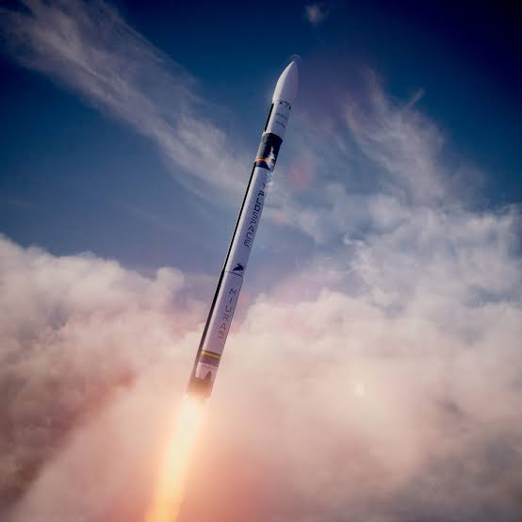
Romero, A. (2026, 9 de enero). Equatorial advantage: Why spacecraft launches thrive near the equator. ShunAuto. https://shunauto.com/article/why-launch-spacecraft-near-equator
Guiana Space Centre – GKToday. (2016). Guiana Space Centre – Advantages of an equatorial launch site. Recuperado de https://www.gktoday.in/guiana-space-centre/

